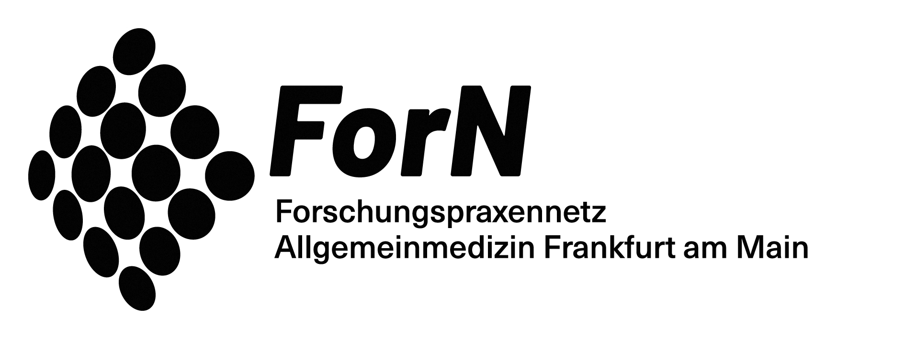
Antwortformular
„Teil des Forschungspraxennetzes ForN werden“

Bitte melden Sie sich bei uns oder
senden Sie das Formular bis zum 10.12.2021

per E-Mail an: ForN@allgemeinmedizin.uni-frankfurt.de
oder per Fax an: +49 69 6301 6014

Informationen zum Datenschutz finden Sie auf der Rückseite
- Ja, wir haben Interesse und möchten Teil des Netzwerkes werden.
- Nein, wir haben kein Interesse, Teil des Netzwerkes zu werden und möchten keine weiteren Informationen erhalten.

Angaben zur Praxis
Adresse | Praxisname  Arztname  Straße  Ort

Nur bei Teilnahme/Interesse ausfüllen
Ansprechpartner
teilnehmende(r) Arzt/Ärztin: | Tel.:  E-Mail:
 | Erreichbarkeit:
MFA: | Tel.:  E-Mail:
 | Erreichbarkeit:
MFA:  (Vertretung) | Tel.:  E-Mail:
 | Erreichbarkeit:

Bei Fragen können Sie sich gerne per Telefon unter 069 6301 72 67
oder per Mail an ForN@allgemeinmedizin.uni-frankfurt.de an uns wenden.
Ihr ForN-Team:
Dr. Karola Mergenthal, Dr. Jennifer Engler, Meike Gerber, Janina Heß und Sylvia Schulz-Rothe

Datenschutzerklärung
Mit dem Ausfüllen dieses Antwortformulars stimmen Sie zu, dass wir die von Ihnen angegeben Daten zum Zweck der Kontaktaufnahme mit Ihnen speichern und verwenden dürfen. Ihre Daten werden solange gespeichert, wie wir diese zur Kontaktaufnahme brauchen. Ihre Angaben sind freiwillig und können jederzeit berichtigt oder widerrufen werden. Sie haben jederzeit ein Recht auf Auskunft über die personenbezogenen Daten, die Sie betreffen und die wir verarbeiten. Auf Ihre Daten haben ausschließlich Mitarbeiterinnen und Mitarbeiter des Instituts für Allgemeinmedizin Frankfurt am Main sowie des kooperierenden Instituts der Medizinischen Fakultät an der Technischen Universität Dresden Zugriff, eine Weitergabe an Dritte erfolgt nicht. Ihre Daten werden in universitätseigenen Datenbanken gespeichert. Bei Fragen wenden Sie sich bitte an uns:

Janina Heß  forn@allgemeinmedizin.uni-frankfurt.de  069 6301 72 67

